Министерство Просвещения Российской Федерации
Муниципальное бюджетное учреждение
дополнительного образования
«Дом детского творчества г.Байкальска»

Методическое пособие для педагогов по теме:

«Партерная растяжка для детей в хореографическом коллективе »

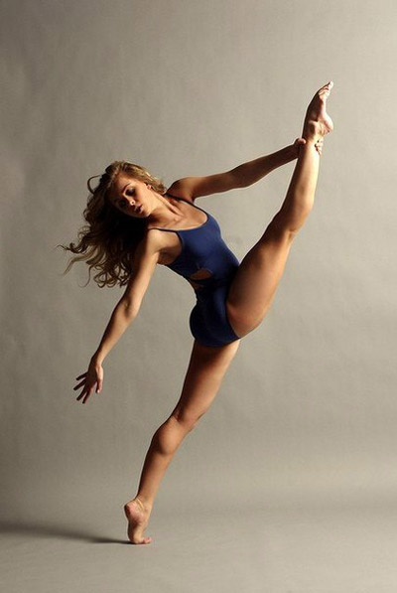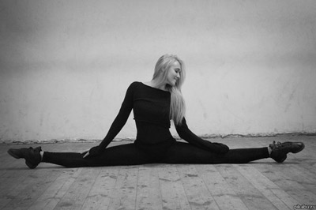

Подготовил: педагог дополнительного
образования
Субанова Марина Леонидовна

г. Байкальск

Введение.

Растяжка – это система работы с мышцами суставами и связками тела.

Растяжка очень важна для танцора, так как она во многом определяет наши движения. Учит натянутости ног, корпуса, красоте линий тела, развивает танцевальный шаг, эластичность и силу мышц, подвижность суставов, снижает риск травм, повышает амплитуду движения и выразительность тела. Ей следует уделять достаточное время на каждом уроке. Но необходимо помнить, что растягивать можно только хорошо разогретые мышцы.

Принято считать, что шпагат является показателем хорошей растяжки. Это не так. Хорошо растянутый танцовщик должен обладать эластичными и сильными мышцами во всем теле. Для этого в упражнениях на растяжку необходимо чередовать расслабление и напряжение мышц, частые переходы из одного положения в другое - это позволит добиться хорошей подвижности в суставах. Для достижения наилучшего результата каждую растяжку следует заканчивать grand battement и adagio.

Уделять значительное внимание растяжке необходимо с самых ранних лет. Когда костная система еще окончательно не сформирована, не завершено окостенение позвоночника, грудной клетки, таза, конечностей. Суставы и мышцы, в этом возрасте, более мягкие и податливые и растянуть ребенка легче, чем в более позднем возрасте, главное следить за правильным исполнением всех движений. Но существуют и некоторые сложности в работе над растяжкой с маленькими детьми, т.к. она связана с болевыми ощущениями. Поэтому я рекомендую проводить растяжку в форме игры, соревнования, придумывать какие-то образы и обязательно работать под музыку-это настраивает на рабочий лад, увлекает и помогает забыть о неприятных ощущениях. Растягивать детей младшего школьного возраста лучше в партере, так легче следить за правильностью выполнения упражнений и педагогу и самим детям.

Но не следует пренебрегать занятиями растяжкой в среднем и старшем школьном возрасте. Наоборот следует продолжать регулярно заниматься, усложняя упражнения, для поддержания хорошей танцевальной формы.

Данная методическая разработка предназначена для педагогов
дополнительного образования в области хореографии в самодеятельном коллективе. Педагог очень ответственная профессия, и мы в ответе за тех, кого взялись обучать такому прекрасному искусству, как танец. Поэтому, чтобы не навредить необходимо, как можно доходчивее объяснить ребенку как делается то или иное движение и что они должны чувствовать, исполняя комбинацию.

Но главное, нужно объяснить, что хореография это труд и если они хотят, красиво танцевать, то нужно работать.

В данной методической разработке рассказывается о методах развития выворотности и силы ног, гибкости в корпусе, подвижности в суставах, легкого и высокого прыжка и хорошего танцевального шага.

Методика преподавания в детском коллективе требует особого подхода. Так как дети не имеют всех данных, необходимых для занятий хореографией, и задача педагога развить в ребенке недостающие способности, будь то выворотность, танцевальный шаг, гибкость или прыжок. Важно объяснить детям, что не следует бездумно прикладывать максимум усилий для растягивания своих мышц - это может привести к травме. Главное – слушать педагога и стараться как можно точнее исполнять заданное упражнение. Слушать собственное тело, чувствовать, как работают нужные группы мышц и регулярно заниматься – тогда результат не заставит себя ждать! Для того, что бы все это донести до ребенка, педагог находится в постоянном поиске нужных подходов и методов работы с детьми. Объясняя классу движение, педагог всегда ищет точное объяснение характера этого движения.

В наше время много методик обучения детей, а это значит что тема актуальна и ей стоит заниматься, для того чтобы найти подход и научить своих подопечных правильному исполнению партерного, а затем и классического и других экзерсисов.

Цель.

- Познакомить детей с партерным экзерсисом и основными упражнениями на растяжку.

Задачи.

- Развивающая - развитие эластичности мышц и связок. Это придаст движениям пластичность, грацию и амплитуду.

- Обучающая - обучить правильному исполнению основных упражнений на растяжку, для дальнейшей возможности самостоятельно работать над собой.

- Воспитательная – воспитать выносливость, дисциплинированность, чувство эстетического вкуса, уважение к танцевальному этикету.

Условия для практического применения.

- Занятия проводятся в хореографическом классе, где имеются зеркала во весь рост. Они нужны для самостоятельного исправления ошибок, то есть для работы над собой. Также для занятий партерным экзерсисом необходимы резиновые коврики, чтобы детям было комфортно на полу. Необходимое оборудование для музыкального сопровождения занятия.

Партерный экзерсис.

Экзерсис в хореографии является фундаментом танца. Экзерсис бывает партерный, классический, народно-характерный, джазовый и в стиле «модерн».

Что такое партерный экзерсис и зачем его надо выполнять?

Упражнения на полу, или партерный экзерсис, позволяют с наименьшими затратами энергии достичь сразу 3 целей: увеличить подвижность в суставах, улучшить эластичность мышц и связок, нарастить силу мышц. Мышцы и суставы, таким образом, подготавливаются к традиционным классическому и народно-характерному экзерсисам у станка, требующим высокого физического напряжения. Партерный экзерсис больше других подходит именно для работы с детьми младшего школьного возраста, т.к. сидя или лежа на полу легче уследить за правильностью исполнения, выворотностью и натянутостью ног и корпуса. Большое внимание в хореографии уделяется работе со стопами, т.к. стопа является опорой тела человека и выполняет рессорные функции и функции регулятора равновесия, способствует отталкиванию при прыжке. А также в танце играет еще и не малую эстетическую роль, создавая своим вытянутым подъемом в сочетании с натянутой ногой законченную линию в рисунке танца.

Подъем стопы – это изгиб стопы вместе с пальцами. Форма подъема зависит от строения стопы и эластичности ее связок. Различают 3 формы подъема: высокий подъем, средний и маленький. Но, даже имея от природы маленький плоский подъем, с помощью определенных упражнений можно придать ему правильную красивую форму и выработать силу стопы.

Упражнения для развития подвижности голеностопного сустава и эластичности мышц голени и стопы.
Растяжка на подъем.

Исходное положение: сесть на колени, пятки вместе, спина ровная, руки опущены вниз.
Музыкальный размер 4/4.

1 такт. Поднимаем колени, перекатываясь на подъемы. Руки упираются в пол ладонями около бедер, спину постараться держать прямо.

2 такт. Фиксируем данное положение. Растягиваем подъем.

3 такт. Передвигаем ладони назад, за стопы. Колени прижать к груди. Опора на пальцы. Разрабатывается подвижность пальцев на стопе.

4 такт. Садимся на пол. Пальцы остаются загнутыми в пол.

5 такт. Вытягиваем колени. Пальцы ног скользят вперед, как можно дольше, касаясь пола.

6 такт. Фиксируем данное положение. Сохраняя натянутость колен и подъемов, пальцы ног стремятся в пол.

7 такт. Сгибая ноги, прижать колени к груди. Подъемы остаются натянутыми, пальцы ног загнуты в пол.

8 такт. Передвигаем ладони по полу вперед. Через загнутые пальцы, переходим на подъемы. Опускаем колени вниз, принимаем исходное положение. Первые пола касаются, подъемы, а потом колени.

Растяжка подъемов очень важна в формировании стоп, поэтому важно проследить за пятками, которые должны быть вместе на протяжении всего упражнения.

Работа стопами.

Исходное положение: сесть на пол. Ноги вперед. Стопы и колени сильно вытянуты. Спина ровная. Руки вытянуты в сторону, кисти на себя.
Музыкальный размер 2/4.

1 такт. Сохраняя натянутость колен и подъемов, сильно сокращаем пальцы стоп.

2 такт. Сохраняя натянутость колен, сокращаем подъемы на себя. Пальцы ног и подъемы сильно тянутся к себе, растягиваем ахилл и икроножную мышцу.

3 такт. Сохраняя натянутость колен и сокращенные подъемы, загибаем пальцы ног, тянемся ими к пяткам.

4 такт. Сохраняя положение загнутых пальцев, вытягиваем подъемы.

Натянутость колен и прямая спина сохраняется на протяжении всего упражнения. Вырабатывается сила всей ноги, эластичность связок, сила спины.

Упражнения на силу ног и устойчивость.

Исходное положение: стоя на полу по 6 позиции, руки на талии, спина прямая.
Музыкальный размер 4/4
1 такт.
1 и – поднять пятку правой ноги как можно выше, нажать на полу палец, почувствовать натяжение в стопе.

2 и – отталкиваясь пальцами от пола, правая нога сгибается в колене и приходит в положение passé колено вперед (акцентируем внимание на том, что мы «толкаем пальцами пол»). Стопа сильно натянута. Опорная нога прямая.

3 и – правая нога опускается на полу палец около левой стопы. Пятка высоко поднята, чувствуем натяжение в стопе.

4 и – опускаем пятку на пол приходим в исходное положение.

2 такт. Все тоже самое повторяем с другой ноги.

Упражнение помогает выработать устойчивость, силу стоп, ног. Помогает выработать прыжок.

Упражнения на развитие выворотности и танцевального шага.

Выворотность ног – это способность развернуть ноги (бедра, голени и стопы) в положение en dehors, то есть наружу. Выворотное положение ног во время танца обеспечивает ребенку возможность свободного выполнения движений. Сочетание природной и выработанной на занятиях выворотности ног с легким шагом превращает танец в пленительное зрелище. Выворотность ног позволяет совершенствовать технику.

Выворотность ног зависит от 2 важных факторов: от строения тазобедренного сустава и от связок коленного сустава. Формирование голени и стопы у детей обычно заканчивается к 12 годам. К этому времени носки стоп у ребенка оказываются повернутыми либо наружу, либо внутрь («косолапее»). Причем иногда при хорошей выворотности в бедрах встречается плохая выворотность в коленном суставе и стопах и, наоборот, при хорошей выворотности в коленном суставе и стопах может быть плохая выворотность в бедрах.

Шаг также создает в танце линии, обеспечивает широту и свободу движений. Амплитуда шага в стороны и вперед зависит от степени выворотности ног и подвижности тазобедренных суставов. Амплитуда шага назад зависит от подвижности позвоночного столба, силы и эластичности задней группы мышц бедра. Амплитуда шага способствует также высоте прыжка.

«Бабочка».

Исходное положение: сесть на пол, опора на руки сзади, стопы на полу, колени прижать к себе.
Музыкальный размер 4/4, музыка веселая, легкая, имитируем полет бабочки.

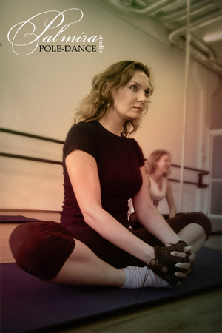
1 такт.

1 и – раскрываем колени в стороны, до пола.

2 и – вернуться в исходное положение.

3 и – раскрываем колени в стороны, до пола. (Имитируем полет бабочки, колени это крылья)

4 и – колени тянутся к полу, корпус наклоняется вперед («поймали бабочку»), ладони скользят по полу. Стараемся грудь положить на стопы.

2 такт.

1 и -2 и – 3 и – сохраняем принятое положение, расслабляя мышцы, стараемся достать коленями до пола, а грудью до стоп.

4 и – вернуться в исходное положение.

В этом упражнении нужно научить детей расслаблять мышцы в паху, для того чтобы они поняли, что при любой растяжке не нужно напрягаться.
«Бабочка» дает нам выворотность в бедрах, а значит и хорошее plié.

«Лягушка»

Исходное положение: лежа на животе, ноги согнуты, колени разведены в стороны, стопы соединены вместе, полностью прижаться к полу. Руки согнуты в локтях, ладони упираются в пол около плеч.
Музыкальный размер 4/4 характер музыки зависит от заданного образа.

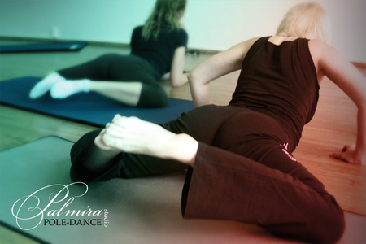
1 такт.

1 и – «лягушка просыпается» вытягиваем локти, поднимаем корпус, прогибаемся назад, голова тянется к бедрам.

2 и – 3 и – 4 и – фиксируем положение, бедра и стопы прижимаем к полу, сильно прогибаем спину.

2 такт.

1 и – 2 и – 3 и – принимаем исходное положение «лягушка засыпает».

4 и – отдыхаем.

Упражнение помогает развить выворотность в бедрах и коленях, гибкость в спине. Образность мышления, выразительность.

Упражнения на развитие танцевального шага. «Выпад».

Исходное положение: глубокий выпад на правой ноге. Левая нога отведена назад, подъем натянут. Голень правой ноги должна быть строго перпендикулярна полу.
Музыкальный размер 1т. 4/4

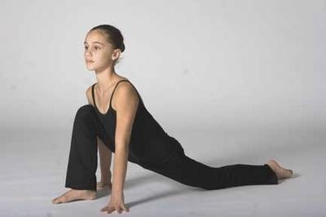

1 такт.

1 и – 2 и – сильно вытянуть колено левой ноги, так чтоб оно не касалось пола. Совершить глубокий вдох.

3 и – 4 и – выдыхаем через нос. Тело сохраняет принятое положение. Паховые мышцы расслабляются, бедра опускаются вниз, стремятся к полу.

2 такт.

1 и – 2 и – продолжаем расслаблять паховые мышцы и опускать бедра вниз, при этом сохраняя напряжение во всех остальных группах мышц.

3 и – 4 и – вернутся в исходное положение. Левое колено опускаем на пол.

Упражнение повторить не менее 8 раз. Затем обязательно проделать с левой ноги. Необходимо проследить, чтоб вес тела был между ног, а правая голень строго перпендикулярна полу. Правильное дыхание поможет исполнению упражнения, так как при выдохе мышцы легче расслабляются. Растяжка происходит за счет расслабления нужных мышц, под весом собственного тела.

Упражнение на растяжку нижней поверхности бедра и подколенных связок.

Исходное положение: встать на левое колено, левое бедро перпендикулярно полу. Правая нога вытянута вперед, развернута в выворотное положение. Стопа правой ноги сильно сокращена, мизинец прижат к полу. Спина прямая, руки вдоль корпуса.
Музыкальный размер: 4/4. Характер музыки плавный.

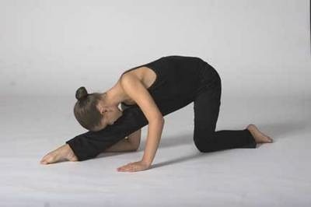

1 такт.

1 и – 2 и – взмахнуть мягкими руками наверх, выполняем глубокий вдох.

3 и – 4 и – руки опускаются вниз, одновременно корпус, с прогнутой спиной, наклоняется вперед, живот прижать к бедру, спина прямая, бедра ровные, правая нога сохраняет выворотное положение. Выдох через нос.

2 такт.

1 и – 2 и – 3 и – 4 и – продолжаем растяжку.

3 такт.

1 и – 2 и – продолжаем растяжку.

3 и – 4 и – с круглой спиной через волну принять исходное положение.

Упражнение повторить не менее 4 раз. Затем обязательно проделать с другой ноги. Необходимо проследить за выворотным положением правой ноги, за тем, чтобы левое бедро оставалось перпендикулярно полу. Часто дети выпускают правое бедро вперед. Это не правильно. Правое бедро должно быть на одном уровне с левым. Чувствуем сильное растяжение нижней поверхности бедра и подколенных связок.

«Полу шпагат».

Исходное положение: полу шпагат на правой ноге. Бедра прижимаются к полу, в ровном положении. Корпус прямой.
Музыкальный размер: 4/4.

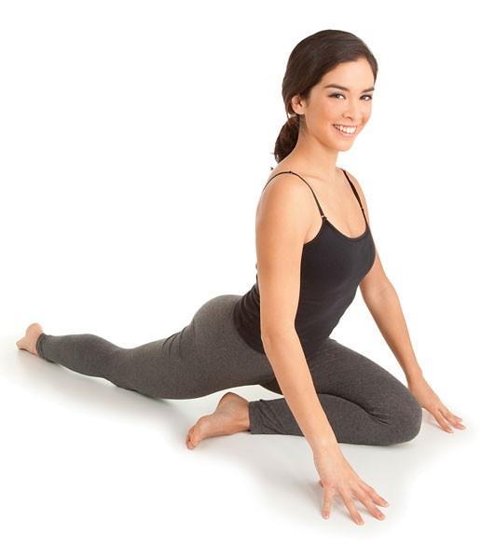

1 такт.

1 и – 2 и – правая рука, круговым движением, через потолок, опускается назад на левое бедро. Корпус разворачивается за рукой в поясничном и грудном отделе. Происходит скручивание.

3 и – 4 и – правая рука скользит по левой ноге к пятке.

2 такт.

1 и – 2 и – 3 и – 4 и – сохраняем принятое положение. Чувствуем сильное натяжение в бедрах и спине.

3 такт.

1 и – 2 и – правая рука, круговым движением, через потолок приходит вперед, одновременно корпус с прогнутой спиной ложится вперед на правое бедро.

3 и – 4 и – левая нога, сохраняя сильную вытянутость, пытается оторваться от пола. Бедра прижаты к полу. Чувствуем сильное напряжение задней поверхности бедра левой ноги.

4 такт.

1 и – 2 и – 3 и – 4 и – фиксируем данное положение.

Упражнение повторить не менее 4 раз. Затем выполнить его с другой ноги.

В данном упражнении сочетаются растяжение и напряжение мышц, что позволяет добиться наибольшего результата.

«Шпагат»

Исходное положение: сесть на шпагат на правую ногу. Для начала руки лучше положить на бедро правой ноги, впоследствии для усложнения, руки соединяем в замок и поднимаем наверх. Бедра ровные. Наличие полного шпагата не обязательно. Достаточно принять исходное положение, по мере возможности и сильно вытянуть ноги. Колено левой ноги не должно касаться пола. Музыкальный размер: 4 /4.

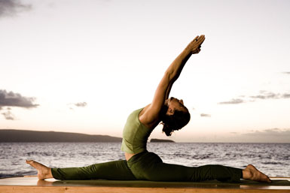

1 такт.

1 и – 2 и – 3 и – 4 и – сокращая паховые мышцы приподняться над полом. Вытянутость колен рук и спины сохраняется.

2 такт.

1 и – 2 и – 3 и – 4 и – расслабляем паховые мышцы и опускаем бедра на пол.

В данном упражнении сочетается напряжение и расслабление одних и тех же мышц. Это позволяет добиться их силы и эластичности.

Упражнение повторить не менее 8 раз, затем проделать с другой ноги.

«Перекаты в шпагате».

Исходное положение: сесть на шпагат на правую ногу. Корпус положить вперед, живот прижать к бедру правой ноги. Руками взяться за щиколотку правой ноги, локти отвести в сторону. Ноги вытянуты, спина прямая.

Музыкальный размер: 1т. 4/4

1 такт.

1 и – 2 и – 3и – 4 и – сохраняя исходное положение, через левый бок перекатиться на спину. Локти согнуты в сторону, тянуться к полу. Лежа на спине сохранить положение шпагата.

2 такт.

1 и – 2 и – 3 и – 4 и – сохраняя положение тела, продолжаем перекат и через правый бок перекатываемся в исходное положение на шпагат на правой ноге.

Повторить упражнение, перекатываясь в другую сторону. Затем проделать тоже самое, с другой ноги. Упражнение выполнять не менее 8 раз.

При выполнении упражнения следить за ровностью бедер, натянутостью ног и прямой спиной.

Упражнения для развития подвижности в тазобедренном суставе.

Хорошая подвижность в суставах позволяет танцовщику двигаться свободнее. Придает танцу широту, пластику и грацию.

«Проползание».

Исходное положение: лежа на полу на спине. Руки наверху. Корпус ноги и руки сильно вытянуты.
Музыкальный размер: 4/4.

1 такт.

1 и – 2 и – 3 и – 4 и - прижать корпус к ногам, выполнить складку. Спина сохраняет прямое положение.

2 такт.

1 и – 2 и – 3 и – 4 и - ноги, резко раскрываясь, скользят по полу, проходят через поперечный шпагат и соединяются сзади.

3 такт.

1 и – 2 и – 3 и – 4 и - руки сгибаются в локтях. Ладони прижаты к полу около бедер. Вытянуть локти и сильно прогнуть корпус назад, живот прижат к полу.

4 такт.

1 и – 2 и – 3 и – 4 и - ноги, резко раскрываясь, скользят по полу, проходят через поперечный шпагат и соединяются спереди. Принять исходное положение.

Выполняя это упражнение, следим за натянутостью ног и стараемся бедра не отрывать от пола. Упражнение очень хорошо развивает подвижность тазобедренных суставов и растяжку на поперечный шпагат.

«Развороты на шпагате».

Исходное положение: сидя на полу, ноги сильно вытянуты вперед, стопы развернуты. Спина прямая руки внизу. Бедра ровные. Ровно сидеть на двух ягодицах.
Музыкальный размер: 4/4.

1 такт.

1 и – 2 и – 3 и – 4 и – левая нога скользит по полу, выполняя rond. Сесть на шпагат на правую ногу. Бедра остаются ровные. Спина прямая.

2 такт.

1 и – 2 и – 3 и – 4 и – разворачивая ноги в тазобедренном суставе перейти на поперечный шпагат.

3 такт.

1 и – 2 и – 3 и – 4 и – разворачивая ноги в тазобедренном суставе перейти на шпагат на левую ногу. Проследить за ровностью двух бедер.

4 такт.

1 и – 2 и – 3 и – 4 и – правая нога скользит по полу, выполняя rond.Ноги соединяются спереди. Принять исходное положение.

Упражнение повторить не менее 8 раз. Затем проделать то же самое с другой ноги. Выполняя упражнение необходимо проследить за ровностью бедер, натянутостью ног и постараться не отрывать бедра от пола.

Упражнения для развития гибкости в спине и подвижности позвоночника.

Гибкость показатель пластичности тела будущего артиста, она придает танцу выразительность, способствуя тем самым созданию сценического образа.

Гибкость корпуса зависит от гибкости позвоночного столба. Степень же подвижности позвоночного столба определяется строением и состоянием позвоночных хрящей. Прогиб назад должен быть в области нижних грудных и верхних поясничных позвонков. Наклон корпуса вперед или вниз осуществляется благодаря растяжению межпозвоночных дисков, а так же икроножных, подколенных, тазобедренных мышц и связок. Лучше всего начинать упражнения на развитие гибкости с «волн». Они наилучшим способом подготавливают спину к работе.

«Волна».

Исходное положение: сесть на колени, руки за спиной взять в замок.
Музыкальный размер: 4/4. Характер музыки плавный, спокойный.

1 такт.

1 и – 2 и – прогибаясь в пояснице, наклоняемся вперед, лопатки сзади вместе, руки в замочке, голова до последнего не опускается вниз.

3 и – 4 и – округляем спину и возвращаемся в исходное положение, поднимаясь лопатками наверх, голова отстает.

Упражнение повторить не менее 8 раз. Волна должна быть непрерывной и из состояния зажатости переходить в состояние расслабления. Прогибаясь назад, ребенок должен чувствовать, как его лопатки соединяются и опускаются к пояснице, а когда спина становится круглой, то он должен чувствовать, что позвоночник растягивается.

«Рыбка».

Исходное положение: лежа на животе, ноги вместе сильно вытянуты (как будто у нас не 2 ноги, а 1 рыбий хвост), руки согнуты, локти в потолок, ладони прижаты к полу около плеч.
Музыкальный размер 4/4.

1 такт.

1 и – вытянуть локти, поднять верхнюю часть корпуса, как можно выше. Ноги сохраняют исходное положение. Затылок тянется к пяткам.

2 и – оторвать руки от пола, перевести их наверх, сильно напрягаем мышцы спины, усиливаем прогиб.

3 и – фиксируем данное положение.

4 и – мягко возвращаемся в исходное положение.

Упражнение повторить не менее 8 раз. Упражнение укрепляет мышцы спины, развивает подвижность в грудном и плечевом отделе.

«Мостик»

Исходное положение: мост.
Музыкальный размер: 4/4

1 такт.

1 и – 2 и – 3 и – 4 и – сильно сгибаю колени и опускаю бедра вниз. Развивается подвижность в поясничном отделе.

2 такт.

1 и – 2 и – 3 и – 4 и – сильно вытянуть колени, перенести вес тела на руки. Развивается подвижность в грудном отделе.

«Выход в мостик»

Исходное положение: сесть на пол, ноги согнуты в коленях, прижаты к себе, стопы упираются в пол. Корпус слегка откинут назад. Руки упираются в пол ладонями, пальцы рук повернуты в сторону.
Музыкальный размер: 4/4.

1 такт.

1 и – 2 и – 3 и – 4 и – поднимаем бедра, выкручиваем руки в плечевом суставе, встаем в мост.

2 такт.

1 и – 2 и – 3 и – 4 и – фиксируем мост, переносим вес тела на руки.

3 такт.

1 и – 2 и – 3 и – 4 и – опускаем бедра, выкручиваем руки в плечевом суставе, принимаем исходное положение.

4 такт.

1 и – 2 и – 3 и – вытянуть ноги вперед, корпус наклонить вперед, живот прижать к ногам, сесть в складку, растянуть спину

4 и – принять исходное положение.

Упражнение очень хорошо развивает подвижность в плечевом суставе, гибкость в грудном отделе. Способствует хорошей осанке, препятствует появлению сутулой спины. Упражнение можно усложнить, поставив кисти рук, как можно ближе друг к другу.

Упражнения для развития прыжка.

Хороший высокий прыжок придает танцу необходимые для него качества:
легкость и воздушность и поэтому является его важной составной частью. Помогает передать сценический образ. Хорошим прыжком можно обладать от природы, но также можно выработать его с помощью определенных упражнений. Высота прыжка зависит от подвижности и эластичности ахилла и голеностопного сустава, от возможности сесть в глубокое и мягкое plié, и от силы стоп, которые помогают отталкиваться.

«Упражнение для развития силы стоп».

Исходное положение: стоя по первой позиции. Руки сзади в замок, локти прямые. Колени «мягкие». На протяжении всего упражнения колени не сгибаются и не вытягиваются до конца.
Музыкальный размер 2/4. Характер музыки резкий четкий.

1 такт.
и – выполняется прыжок sote по первой позиции, не сгибая колен отталкиваясь только стопами, стопы сильно вытягиваются.
1 – приземлиться в исходное положение, не сгибая колен.

и – 2 – повторить упражнение.

Колени не сгибаются на протяжении всего упражнения. Прыжок выполняется только за счет хорошей работы стоп. Прыжок не должен быть жестким, стопы должны смягчать приземление. Во время прыжка стопы должны успеть вытянуться, пальцы ног загнуться. Спина подтянута наверх, не подвижна. Упражнение повторить не менее 16 раз.

«Разножка»

Исходное положение: стоя левым боком к основному направлению, 6 позиция в ногах. Руки сзади в замок, локти прямые.
Музыкальный размер: 2/4. Характер музыки четкий.

1 такт.

И – выполнить прыжок sote.

1 – приземлиться в plie по 6 позиции.

И – выполняя прыжок, одновременно резко разорвать ноги в шпагат, правая нога вперед.

2 – ноги резко собираются в 6 позицию, приземлиться в plié.

Упражнение повторить не менее 6 раз. Затем повторить с другой ноги и в сторону (на поперечный шпагат).

Упражнение способствует развитию амплитуды в танцевальных прыжках.

Заключение.

Данная методика и упражнения, которые здесь описаны, помогают развивать в детях растяжку, гибкость и другие необходимые для хореографии данные, понимание того что они делают и для чего они это делают. Дети учатся лучше слушать свое тело, владеть им, чувствовать свои мышцы. Это позволяет им увереннее чувствовать себя в танце. На занятии главное увлечь детей за собой, объясняя каждое движение по-особенному, пропуская все через свое тело.

Данная методическая разработка универсальна. Упражнения, описанные здесь, могут усложняться или упрощаться, подстраиваясь под определенную группу учеников. На занятиях важно учитывать способности и возможности группы. Необходимо создать хороший микроклимат, рабочую атмосферу и найти контакт с детьми. И тогда успех не заставит себя ждать!

Список литературы.

- Боб Андерсон, «Растяжка для каждого» – изд. Попурри, Минск 2002г.

- Ваганова А.Я. Основы классического танца. – Л., 1934

- Гальперин С.Н. Анатомия и физиология человека (возрастные особенности с основами школьной гигиены). – М., 1974

- Методическое пособие по приему в хореографическое училище./ Сост. С.С. Халфина, М.Ф. Иваницкий. – М., 1963

- Цацулин П. Растяжка расслаблением. – АСТ, Астрель 2010г.

- Методическая разработка « Партерная растяжка для детей младшего школьного возраста в хореографическом коллективе». Составитель: педагог дополнительного образования Страхова Е.С. 2010 г. Интернет – ресурсы.

ПРИЛОЖЕНИЕ.

Эффективные упражнения для растягивания продольного и поперечного шпагата.

Поперечный шпагат

Йоги известны своей невероятной гибкостью и растяжкой. Удивляет и поражает их способности закидывать ноги за голову и складываться в сложные позиции. Йоги с удовольствием делятся своими секретами и сейчас эта практика доступна для всех желающих. Приведенный ниже комплекс упражнений – самый эффективный способ научиться садиться на поперечный шпагат.

У каждого хоть раз в жизни возникало желание научиться делать шпагат, но кто-то об этом быстро забывал, а другие много времени и сил тратили на упражнения для растяжки на шпагат. Эти занятия, как правило, ассоциируются с жуткими болями и неприятными ощущениями в мышцах ног и спины, и многие считают, что, только пройдя через эти муки можно сесть на шпагат. Однако те, кто практикует йогу, знают, что даже на поперечный шпагат можно сесть без ощущений дискомфорта, главное корректно выполнять все позиции. Через несколько месяцев вы без труда освоите шпагат.
Чем полезен поперечный шпагат
Поперечный шпагат позволяет улучшить подвижность крестца и тазобедренных суставов, благотворно влияет на кровообращение в брюшной полости и области малого таза. Также это упражнение укрепляет мышцы пресса и ног, стимулирует пищеварение, является отличной профилактикой заболеваний мочеполовой системы. Поперечный шпагат особенно полезен женщинам: он увеличивает подвижность таза, укрепляет мышцы и делает связки более эластичными, благодаря чему легко проходят беременность и роды.
Чтобы сесть на поперечный шпагат, следует научиться позициям, которые направлены на улучшение подвижности тазобедренных суставов и крестца. Упражнения, описанные ниже, составляют единый комплекс, выполнять их следует по порядку одно за другим, каждое последующее упражнение гармонично вытекает из предыдущего.

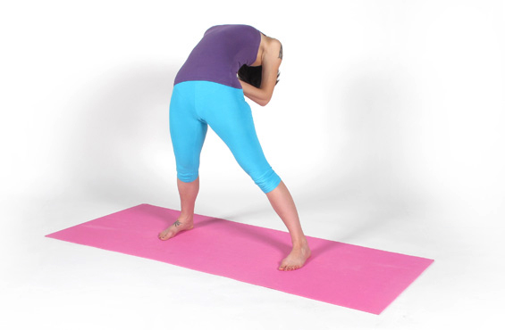
Самое простое упражнение – прогиб в пояснице. Ноги расставьте шире, чем на ширине плеч, а руками упритесь в поясницу. Прогнитесь назад как можно дальше, постарайтесь увидеть свои пятки. Если вы не прочь подкачать и мышцы пресса, попробуйте убрать руки с поясницы и положить их на живот. Но будьте осторожны – не спешите с большими нагрузками, если тело к ним еще не подготовлено.

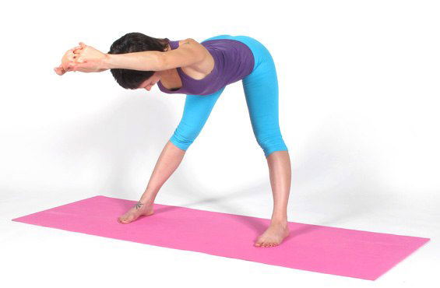
Постойте немного прямо, пару раз спокойно и глубоко вдохните. Наклонитесь вперед, удерживая спину в положении, параллельном полу. Руки вытяните вперед, можно сцепить ладони в замок. Голову поднимите, смотрите вперед. Ноги должны быть расставлены широко, так, чтобы необходимые мышцы напряглись и разогрелись.

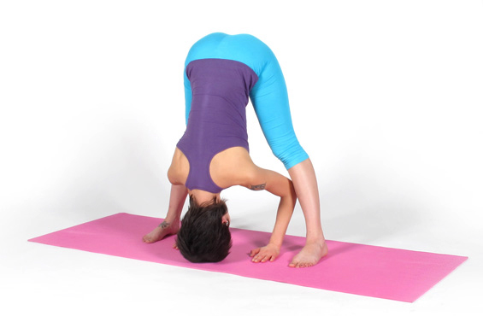
Теперь попробуйте выполнить глубокий наклон с опорой на ладони. Ноги стоят так, чтобы между ними поместились плечи и локти. Наклоняйтесь вниз, опираясь ладонями о пол. Таз как бы тянется вверх, а плечи вниз. Спина должна быть расслабленной, шея и воротниковая зона тоже. Колени старайтесь не сгибать. В этой позе можно покачиваться, постепенно достигая желательного эффекта. Не спешите с наскока стать в позицию, растягивайтесь медленно и вдумчиво.

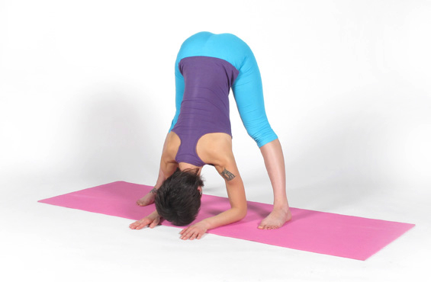
Когда мышцы будут готовы, вы сможете выполнять предыдущее упражнение с опорой уже не ладони, а на предплечья. Это – еще один шаг к поперечному шпагату.

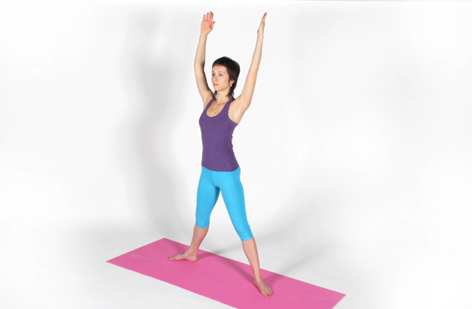

Одно из действительно сложных силовых упражнений – это приседания с широко расставленными ногами. Необходимо выполнять около восьми подходов, а со временем и больше. Станьте в исходную позицию, руки вытяните вверх. Носки должны быть развернуты наружу, так еще эффективнее растяжка ног. Медленно выполняйте глубокое приседание, сохраняя спину расслабленной и прямой. Колени широко разведены, бедра максимально развернуты.

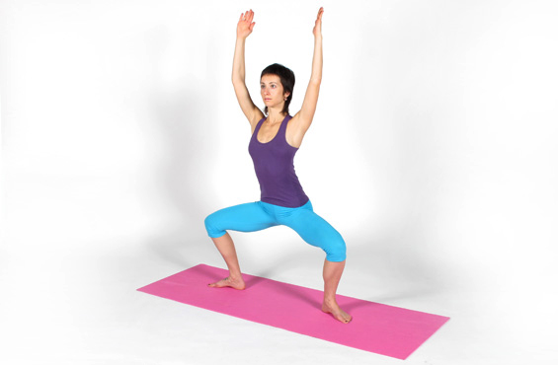
Следующая поза может быть недоступна сразу. Это такое же приседание, как в вышеописанном упражнении. Присядьте и задержитесь в этой позе максимально возможное количество времени (хотя бы 30 секунд). Колени и бедра по возможности широко разведены, спина и поясница прямые, взгляд направлен вперед.
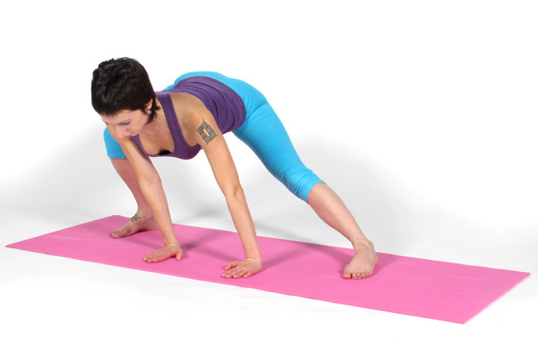
Очередное упражнение известно всем со школы. Это боковые выпады. Расставьте ноги пошире и выполняйте выпады поочередно – то на левую, то на правую ногу. Колено одной ноги сгибайте, а другую вытягивайте от самых кончиков пальцев. Если для вас это упражнение – лишь легкая разминка, попробуйте схватиться за лодыжки, и используя их как рычаг, наклоняться глубже и ближе к полу. Минимальное количество повторов – около восьми.

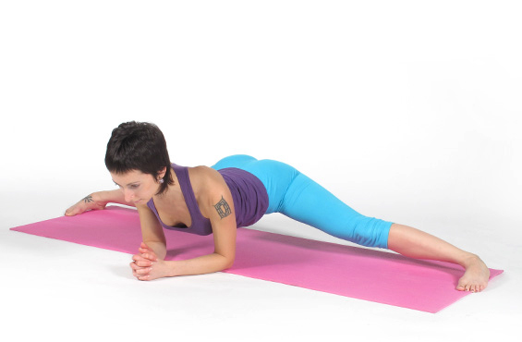
Теперь попробуйте расставить ноги максимально широко и близко к позе самого шпагата. Наклонитесь вперед и держите спину параллельно полу, опираясь при этом на локти. На вдохе как можно сильнее напрягайте мышцы ног, на выдохе расслабляйтесь. Это – последние шаги к шпагату. В этой же позе, с опорой на ладони, можно выполнять отжимания. Они помогут не только укрепить ноги, но и спину, и пресс, и руки.
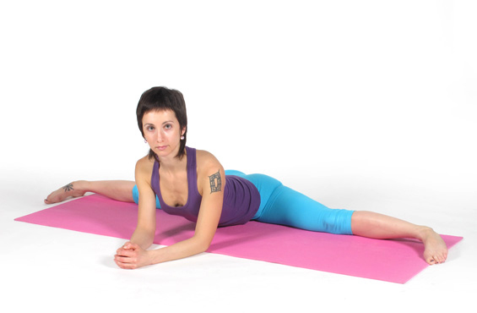
Не поднимая корпус, попробуйте опустить промежность и живот на пол. Если это уже возможно, то дело осталось за малым. Попробуйте еще сильнее выпрямить таз, поставить стопы на пятки, носками вверх, а спину выпрямите. Помните, что все подготовительные упражнения так же полезны, как и сам шпагат. Они улучшают кровообращение в позвоночнике, нормализуют кишечник и работу мочеполовых органов, не говоря уж о том, как положительно такие тренировки сказываются на внешности и общем самочувствии. Такие типы шпагата, как провисной (когда угол между ногами составляет больше, чем 180 градусов) или в стойке на руках являются высшим пилотажем гимнастики. Они возможны только после освоения основных разновидностей позы – продольного и поперечного шпагата.

Продольный шпагат.

Шпагат – не просто эффектная поза. Тем, кто его освоит, шпагат принесет много пользы: от красивой формы ног и пресса до оздоровления мочеполовой системы, позвоночника и кишечника. Продольный шпагат – самая легкая разновидность позы. Он задействует те же мышцы, что работают при ходьбе, поэтому в продольный шпагат можно сесть быстрее всего даже в домашних условиях. Для этого существует несколько достаточно несложных упражнений:

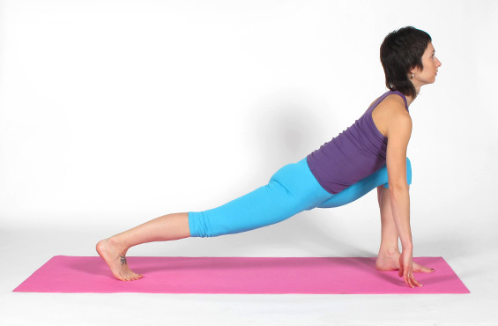
1. Первое из них – так называемая поза бегуна. Перед началом тренировки станьте прямо, расправьте ноги на ширине плеч, несколько раз вдохните и выдохните, расправьте и расслабьте плечи. Сделайте выпад одной ногой вперед и поставьте ее согнутой в колене на полную стопу так, чтобы от коленки до стопы нога была перпендикулярна полу. Ладонями упритесь в пол по обеим сторонам стопы, голову держите прямо и смотрите вперед. Удерживая такую позу около минуты, пружиньте, отталкиваясь ладонями и напрягая мышцы промежности.

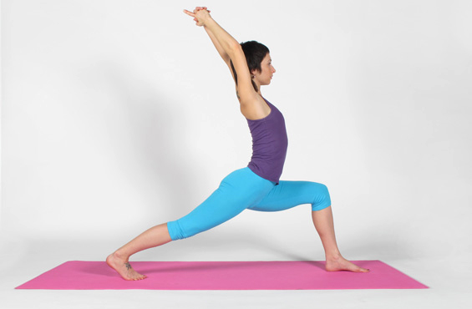

2. Следующая поза является логичным продолжением вышеописанной. Выпрямите корпус, прогните спину, а руки поднимите. Тянитесь как можно выше, соединив ладони и расправив плечи. Это упражнение не только укрепляет мышцы промежности и растягивает ноги, но и очень полезно для позвоночника. Дышите ровно и смотрите вперед, не напрягая мышцы лица.

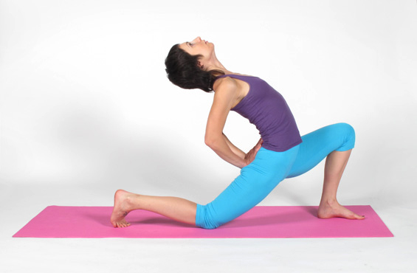
3. Следующее упражнение эффективно растягивает и тренирует мышцы «передней» ноги. Не забывайте, что все позы должны быть выполнены равномерно: и для правой, и для левой половины тела. Итак, опустите ногу, оставленную сзади, на колено, другая нога должна оставаться перпендикулярной. Ладонями или кулаками упритесь в область поясницы и как можно глубже прогнитесь назад, запрокинув голову или держа ее прямо.

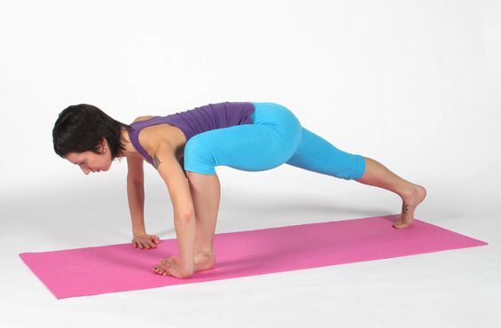

4. Примите изначальную позу: одна нога согнута в колене и выброшена вперед, вторая тянется назад. Поставьте ладони по обеим сторонам «передней» ноги пальцами друг к другу, расставив локти в стороны. Тянитесь грудной клеткой к полу, следя за ее параллельным положением по отношению к поверхности пола.

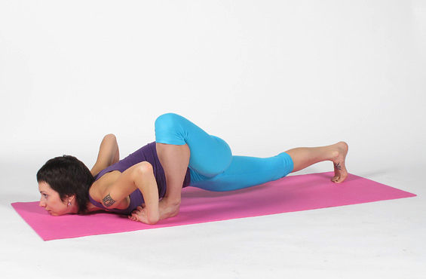
Продолжение предыдущего упражнения. Из той же позы постарайтесь прикоснуться грудью и подбородком к полу.

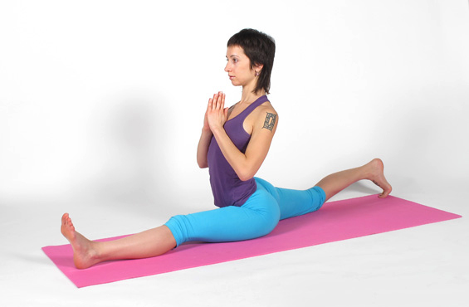
Снова примите основную позу. Максимально приблизьте колено «задней» ноги к полу, потянув тем самым мышцы и разогрев их перед переходом к шпагату. Завершающая поза – продольный шпагат или максимально возможный для вас его вариант. С каждой тренировкой вы будете все больше приближаться к совершенному варианту желанной позы. В то же время ваши мышцы и суставы будут мягко разминаться и тренироваться, приводя тело в порядок.

